DETEKSI INTURSI PADA WEB
ALGORITMA DAN STRUKTUR DATA



Dosen Pengampu : Ilham Saifudin S.Pd.,M.Si
Disusun Oleh:
Muhammad Maulana Wiramatajaya 2410651006

PROGRAM STUDY TEKNIK INFORMATIKA
FAKULTAS TEKNIK
UNIVERSITAS MUHAMMADIYAH JEMBER
2024

DAFTAR ISI
DAFTAR ISI i
DAFTAR GAMBAR i
BAB 1 1
1.1. Tujuan 1
1.2. Manfaat 1
BAB 2 2
2.1. Arsirektur Sistem 2
2.2. Rincian Kebutuhan 2
2.2.1. Kebutuhan Perangkat 2
2.3. Algoritma Sistem 3
BAB 3 4
PENUTUP 4
3.1. Kesimpulan 4
DAFTAR PUSTAKA 5

DAFTAR GAMBAR
gambar 1. Alur 5
gambar 2. usecaseDiagram 7
gambar 3 sequenceDiagram 9
gambar 4. Class Diagram 11
gambar 5. ActivityDiagram 14

Tujuan
- Menerapkan sistem deteksi intrusi berbasis supervised machine learning untuk mengidentifikasi serangan siber.
- identifikasi serangan SQL Injection (SQLi) dan Cross-Site Scripting (XSS) melalui analisis payload HTTP yang diterima oleh Learning Management System (LMS) Moodle.
- Mengukur dan membandingkan performa model klasifikasi dari algoritma Machine Learning, serta mengevaluasi strategi pra-proses (seperti TF-IDF berbasis karakter) dan sampling (SMOTE-ENN) untuk mengatasi ketidakseimbangan data.
- Mendesain arsitektur real-time yang mengintegrasikan model ML ke dalam Moodle untuk meminimalkan latensi dan beban komputasi sambil mempertahankan keandalan deteksi.

Manfaat
- Peningkatan Keamanan Siber, Sistem ini terbukti efektif diterapkan sebagai solusi keamanan siber pada lingkungan pendidikan, karena mampu beroperasi secara real-time tanpa mengganggu kinerja LMS.
- Menyediakan deteksi ancaman secara langsung pada aktivitas pengguna tanpa memerlukan perangkat keras tambahan eksternal.
- mengurangi risiko eksploitasi data dan kerusakan sistem yang diakibatkan oleh serangan injeksi (SQLi) atau skrip berbahaya (XSS).
- Memberikan bukti eksperimen atas performa algoritma ML untuk deteksi intrusi pada lingkungan Web, serta menyajikan rancangan arsitektur integrasi real-time yang dapat diadopsi oleh institusi pendidikan lain dengan sumber daya TI terbatas.

Arsirektur Sistem
Arsitektur sistem deteksi intrusi dirancang dalam tiga server utama: LMS Server, Processing Server, dan Monitoring Server, seperti yang ditunjukkan pada Gambar 2:
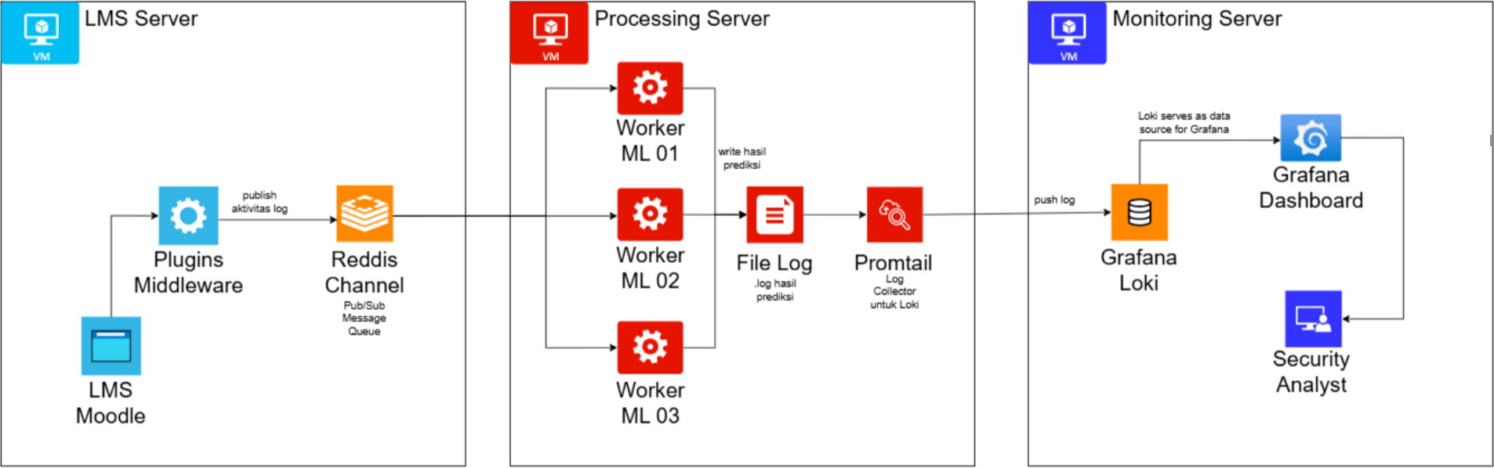
gambar 1: Arsitektur_sistem6
Gambar 2 menunjukkan arsitektur sistem deteksi intrusi yang terdiri dari tiga lingkungan utama: LMS Server, Processing Server, dan Monitoring Server. LMS Server menjalankan Moodle dengan plugin middleware yang mengirim log aktivitas pengguna ke Redis Channel. Log kemudian diproses oleh worker machine learning pada Processing Server, dan hasil prediksi dicatat dalam file log. Selanjutnya, Monitoring Server menggunakan Promtail dan Grafana Loki untuk mengelola serta menampilkan log prediksi dashboard Grafana bagi analis keamanan.

Rincian Kebutuhan

Kebutuhan Perangkat
Jenis Kebutuhan | Perangkat | Keteranagan
Perangkat keras | Laptop | - Prosesor Intel Core i7  - RAM 16 GB  - Penyimpanan minimal 512 GB
Perangkat Lunak | Sistem Operasi (Windows) | melakukan lingkungan utama pengembangan dan pengujian sistem.
 | Python | Digunakan sebagai bahasa pemrograman utama dalam pengembangan model machine learning.
 | Reddis | Digunakan sebagai message broker dengan mekanisme publish–subscribe untuk mengirim data log HTTP secara real-time.
 | Grafa Dan Loki | Digunakan untuk visualisasi dan monitoring hasil deteksi intrusi.
 | Visual Studio Code | Digunakan untuk penulisan dan pengembangan kode program.

Kebutuhan Perangkat
- Dataset Publik Web
Proses pengumpulan data dimulai dengan pemanfaatan dataset publik web-attacks dari repositori Hugging Face (file all.csv) sebagai data pelatihan awal. Dataset ini terdiri atas request HTTP yang telah dilabeli berdasarkan jenis serangan dan aktivitas normal, sehingga dapat digunakan untuk membentuk model dasar klasifikasi intrusi menggunakan pendekatan supervised learning.
https://huggingface.co/datasets/shengqin/web-attacks/viewer?views%5B%5D=train
- Log HTTP LMS Moodle
Data log aktivitas pengguna yang dikumpulkan secara langsung dari LMS Moodle melalui plugin middleware.
- Dokumen Pendukung
Meliputi jurnal ilmiah, buku referensi, dan dokumentasi teknis yang berkaitan dengan keamanan aplikasi web, intrusion detection system, dan machine learning.

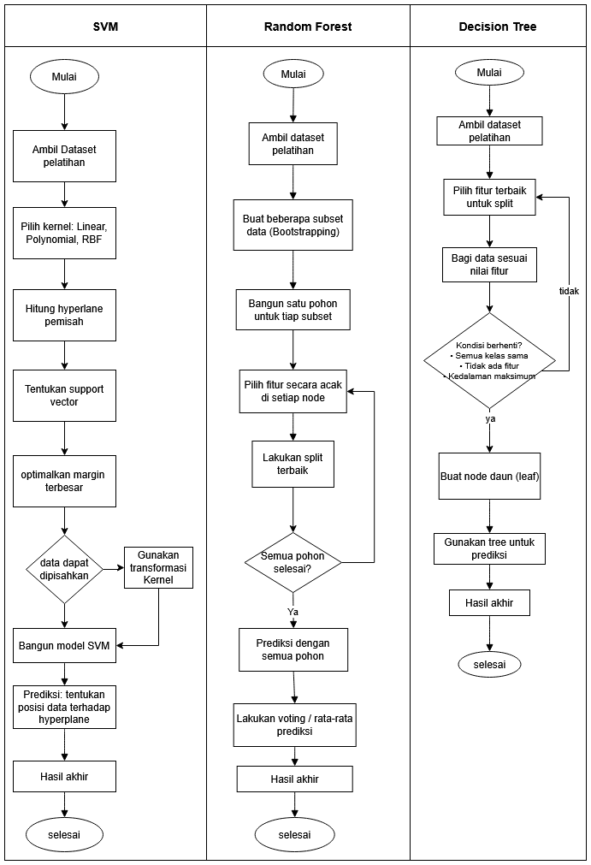
Algoritma Sistem

- Penjelasan Flowchart SVM (Support Vector Machine)
Flowchart SVM menunjukkan proses membangun model yang mencari garis pemisah terbaik antara dua kelas.
- Mulai
Proses dimulai.
- Ambil dataset pelatihan
Data fitur (X) dan label (y) dimasukkan sebagai bahan pelatihan.
- Pilih kernel: Linear, Polynomial, RBF
Kernel digunakan untuk menentukan bentuk garis pemisah:
  - Linear: bila data terpisah garis lurus
  - Polynomial / RBF: bila data tidak linear
- Hitung hyperplane pemisah
SVM mencoba mencari garis/bidang yang memisahkan dua kelas.
- Tentukan support vector
Support vector adalah titik yang paling dekat dengan garis pemisah.
Titik ini paling berpengaruh dalam menentukan posisi hyperplane.
- Optimalkan margin terbesar
Tujuan SVM adalah mencari margin selebar mungkin agar pemisahan kedua kelas semakin baik.
- Apakah data dapat dipisahkan?
  - Tidak → jalankan transformasi kernel untuk memproyeksikan data ke ruang dimensi lebih tinggi agar bisa dipisahkan.
  - Ya → lanjut membangun model.
- Bangun model SVM
Setelah margin optimal ditemukan, model SVM terbentuk.
- Prediksi posisi data terhadap hyperplane
Data baru akan dicek apakah berada di sisi kiri atau kanan hyperplane.
- Hasil akhir → Selesai
Model menghasilkan kelas prediksi untuk input baru.
2. Penjelasan Flowchart Random Forest
Random Forest memadukan banyak Decision Tree untuk membuat prediksi yang lebih stabil.
- Mulai
- Ambil dataset pelatihan
Data akan digunakan untuk membuat banyak pohon.
- Buat beberapa subset data (Bootstrapping)
Subset diambil secara acak dari dataset asli.
Setiap subset menghasilkan satu pohon.
- Bangun satu pohon untuk tiap subset
Proses membangun pohon dilakukan sebanyak jumlah pohon yang ditentukan (misal 100 pohon).
- Pilih fitur secara acak di setiap node
Random Forest memilih sebagian fitur saja setiap kali split untuk menciptakan variasi antar pohon.
- Lakukan split terbaik
Setiap node melakukan pembagian data berdasarkan fitur terpilih.
- Cek: semua pohon selesai?
  - Jika belum, proses kembali membangun pohon berikutnya.
  - Jika sudah, lanjut ke langkah prediksi.
- Prediksi dengan semua pohon
Data baru dimasukkan ke semua pohon secara bersamaan.
- Lakukan voting / rata-rata prediksi
  - Klasifikasi → voting mayoritas
  - Regresi → rata-rata nilai
- Hasil akhir → Selesai

3. Penjelasan Flowchart Decision Tree
Decision Tree membagi data secara bertingkat berdasarkan fitur terbaik.
Alur Decision Tree:
- Mulai
- Ambil dataset pelatihan
Data akan dianalisis untuk menentukan fitur terbaik untuk split.
- Pilih fitur terbaik untuk split
Fitur dipilih berdasarkan nilai:
  - Information Gain
  - Gini Impurity
  - Entropy
- Bagi data sesuai nilai fitur
Misalnya:
  - nilai ≤ batas → cabang kiri
  - nilai > batas → cabang kanan
- Cek kondisi berhenti:
  - Semua kelas sama
  - Tidak ada fitur tersisa
  - Kedalaman maksimum tercapai
Jika tidak, ulangi proses split lagi.
- Jika kondisi terpenuhi → buat node daun (leaf)
Node leaf berisi kelas final yang akan menjadi prediksi.
- Gunakan tree untuk prediksi
Data baru berjalan melalui pohon mengikuti cabang yang sesuai.
- Hasil akhir → Selesai
- Penutup

